Информация о неделе здорового питания в ГБОУ «СОШ №3 г.Малгобек».

В целях формирования у детей и подростков устойчивой мотивации здорового образа жизни, повышения компетентности участников образовательного пространства в области здорового рационального питания, а также формирования культуры здорового питания обучающихся с 17 по 22 апреля в ГБОУ «СОШ №3 г.Малгобек» проводится Неделя здорового питания «Мы за здоровое питание!"

     В Неделе здорового питания принимали участие директор образовательного учреждения, классные руководители, учителя – предметники, работники пищеблоков, а также обучающиеся общеобразовательного учреждения и их родители (законные представители).

В рамках недели были проведены следующие мероприятия:

1. Родительские собрания в дистанционном формате, с освещением вопросов правильного питания, культуры поведения детей в школьной столовой с предоставлением протоколов родительского собрания.

2. В 1-11 классах прошли классные часы «Здоровое питание – это важно», с освещением вопросов правильного питания и культуры поведения детей в школьной столовой;

3. Проведен мониторинг (анкетирование) мнения обучающихся по вопросу организации и качества питания в школе;

4. Проведены игры, челленджи, конкурсы;

5. Разработаны и розданы памятки для детей и родителей, призывающие питаться в школьной столовой.;

6. Проведен конкурс рисунков «Овощи и фрукты – полезные продукты» и буклетов на тему «Здоровое питание».

   18 апреля с детьми начальных классов было проведено анкетирование «Здоровое питание школьников». По итогам анкетирования выяснилось, что из 25 учащихся не все дети соблюдают режим питания. Есть ребята, которые едят только в школе (3 учащихся).

В среду состоялось общешкольное родительское собрание, на котором был разобран вопрос о питании в школе. Была организована «Почта», где родители писали и отправляли в почтовый ящик отзывы и предложения по организации горячего питания. Со стороны родителей замечаний и нареканий по питанию детей не поступило. Так же родителям было предложено оставить отзывы по организации питания на сайте.

Родительский контроль за организацией питания детей в ГБОУ «СОШ № 3 г. Малгобек» прошел на неделе здорового питания.

Решение вопросов качественного и здорового питания обучающихся, пропаганды основ здорового питания общеобразовательной организацией должно осуществляться при взаимодействии с общешкольным родительским комитетом, общественными организациями.

Порядок проведения мероприятий по родительскому контролю за организацией питания обучающихся, в том числе порядок доступа законных представителей обучающихся в помещения для приема пищи, регламентирован положением «О порядке доступа родителей (законных представителей) обучающихся для контроля качества оказания услуг питания в ГБОУ «СОШ № 3 г. Малгобек».

При проведении мероприятий родительского контроля за организацией питания детей были оценены:

- соответствие реализуемых блюд утвержденному меню;

- санитарно-техническое содержание обеденного зала (помещения для приема пищи), состояние обеденной мебели, столовой посуды, наличие салфеток и т.п.;

- условия соблюдения правил личной гигиены обучающимися;

- наличие и состояние санитарной одежды у сотрудников, осуществляющих раздачу готовых блюд;

- объем и вид пищевых отходов после приема пищи;

- вкусовые предпочтения детей, удовлетворенность ассортиментом и качеством потребляемых блюд по результатам выборочного опроса детей с согласия их родителей или иных законных представителей.

В среду с ребятами начальных классов был проведён конкурс рисунков «Овощи и фрукты – полезные продукты». Общим голосованием были выявлены победители. Ими стали: Саутиева Дж. – 3 «В» класс (1 место), Дзалгиев М. – 3 «В» класс (2 место).

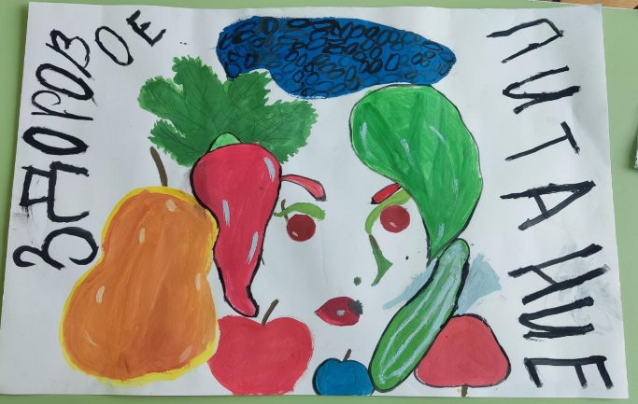 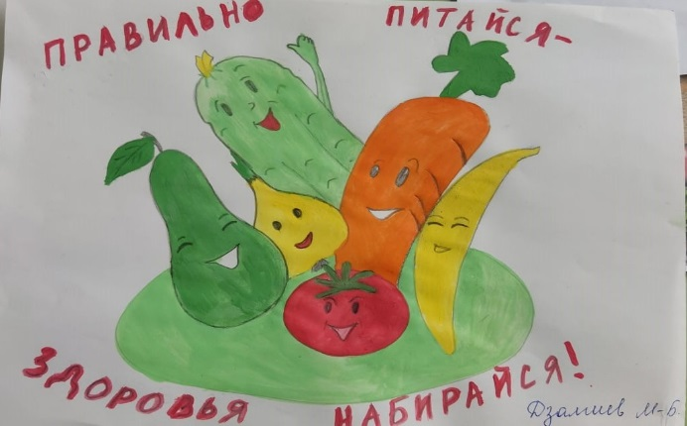

19 апреля в начальных классах прошли тематические классные часы по теме здорового питания. Ребята ещё раз закрепили правила Здорового питания. Остаётся надежда на то, что дети будут питаться правильно, по режиму, сбалансировано.

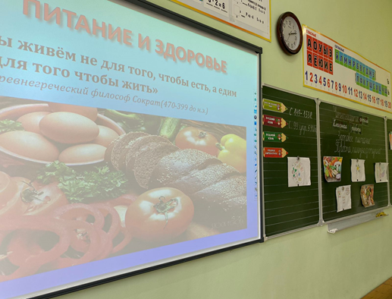 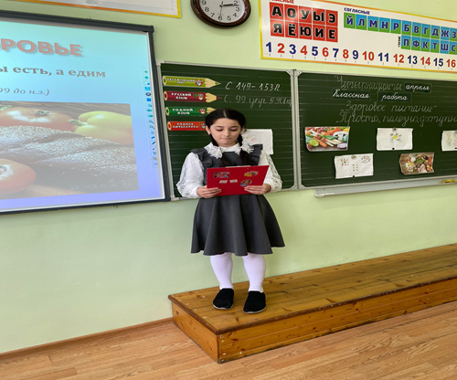

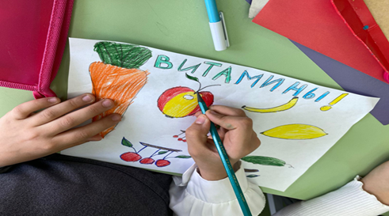 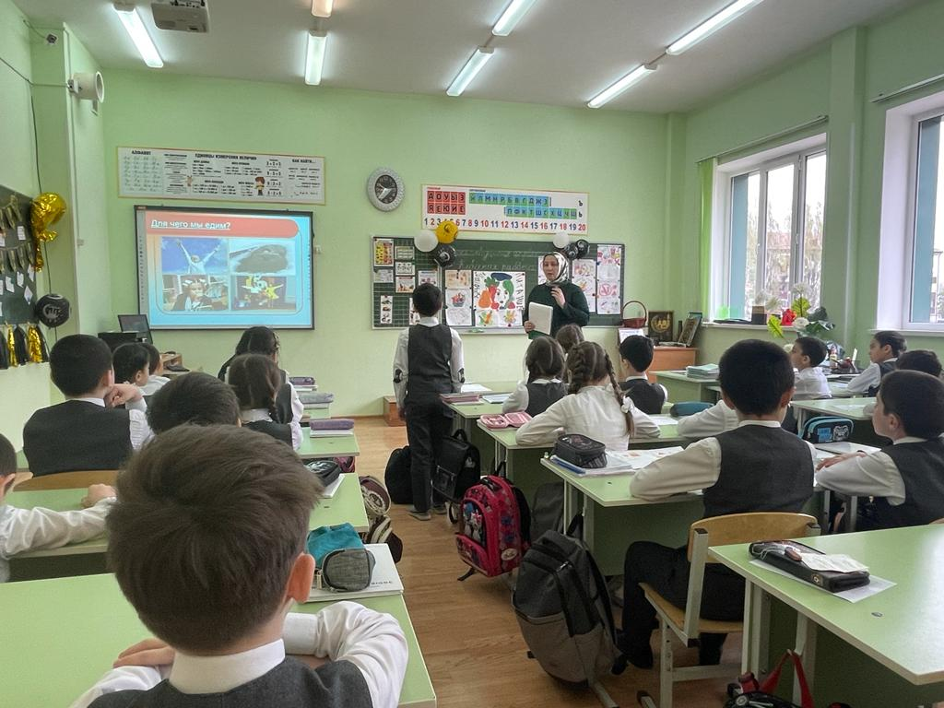

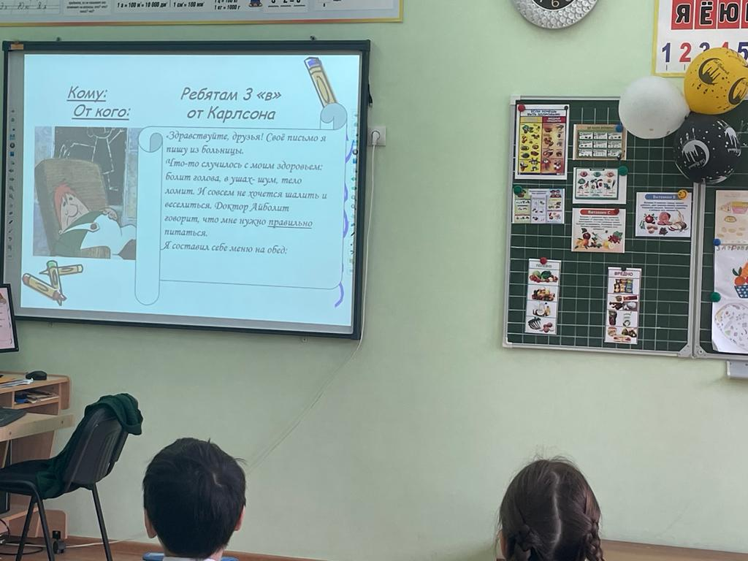 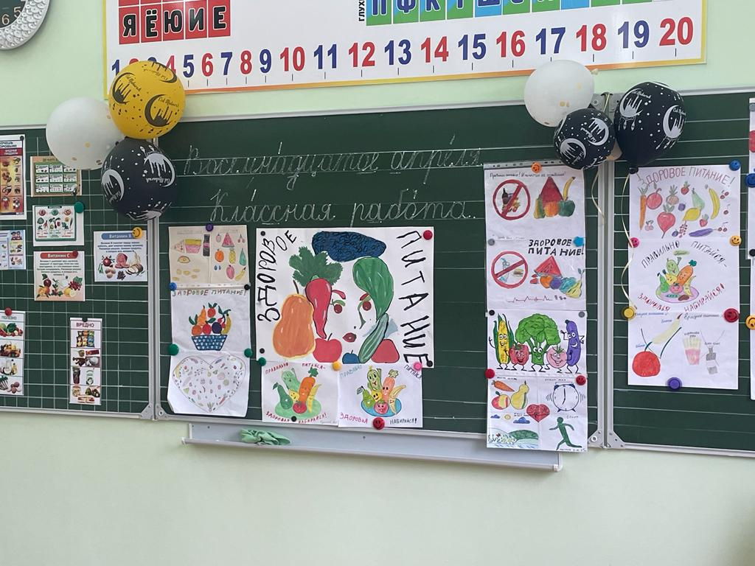

15 апреля преподаватель кулинарного кружка Ганиева Фатима провела мероприятие «Витамины на тарелке», в ходе которого дети участвовали в конкурсе на самое полезное блюдо. Были отобраны 2 работы: Галаевой Софии (5 класс), Манкиевой Софьи (6 класс).

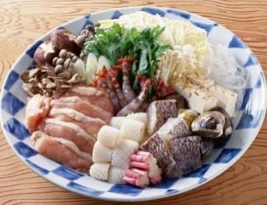 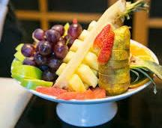

Всю неделю учителя начальных классов проводили с ребятами игры на переменах по теме Здорового питания: «Репка», «Собери шишки», «Кто вперёд» и т.д. Вся неделя была творческой, интересной, плодотворной, весёлой! Ребятам понравилось!